目前基于LBS地理位置的搜索已经应用非常广了，的确是个很方便的东西。

我们做程序的就是要考虑如何通过这些功能，来做出更符合用户的内容来。

**1，如何获取位置**

例如微信，可以通过发送地理位置来获取到当前用户的经纬度。[查看](http://mp.weixin.qq.com/wiki/index.php?title=%E6%B6%88%E6%81%AF%E6%8E%A5%E5%8F%A3%E6%8C%87%E5%8D%97#.E5.9C.B0.E7.90.86.E4.BD.8D.E7.BD.AE.E6.B6.88.E6.81.AF)

在网页端，可以使用html5获取地理定位。[查看](http://www.w3school.com.cn/html5/html_5_geolocation.asp" \t "_blank)

**2，数据表设计**

数据库中要预存自己的位置数据，如何获取数据请查看相关地图api。

字段：十进制数的纬度 latitude FLOAT(10,6) 十进制数的经度 longitude FLOAT(10,6)

假设我们数据库中已经存储大量酒店的位置信息

**3，根据用户位置查询附近**

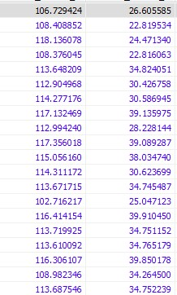

如上图，假设当前用户所在的位置为坐标O，那么我们要查询附近的酒店，理想的范围应该是以O为原点的圆内，但是我们先不这样做，后面会讲到。

我们先以O为原点，在坐标上以0.3的差值标识了4个位置，其实这样就是一个正方形范围，大致应该符合我们的要求。

那么我们就要从数据库中查询范围在这个正方形之内的所有酒店了。

**一，获取到用户的经纬度坐标：**

|  |  |
| --- | --- |
| 1 | $latitude;$longitude |

**二，定义一个差值，设置经度和纬度的范围：**

|  |  |
| --- | --- |
| 1  2  3  4  5 | $i = 0.3; //差值可自定义，值越大，范围就越大  $min\_latitude = $latitude - $i; //纬度最小值  $max\_latitude = $latitude + $i; //纬度最大值  $min\_longitude = $longitude - $i; //经度最小值  $max\_longitude = $longitude + $i; //经度最大值 |

**三，数据库中查询在这个范围之内的酒店：**

|  |  |
| --- | --- |
| 1 | SELECT \* FROM table WHERE (latitude BETWEEN $min\_latitude AND $max\_latitude) AND (longitude BETWEEN $min\_longitude AND $max\_longitude); |

这样我们的附近搜索基本完成了

**四，以地理位置由远及近的排序：**

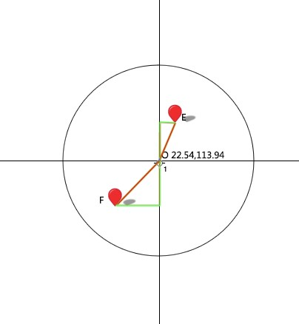

如果我们要筛选出最近的10个的话，用上面的语句来查询，可能会把稍远的先查出来，后面的就没有机会了，那么我们得做个排序了。

如上图，如果我们要获取E位置和F位置分别距离O点的长度，那么我们就需要计算OE和OF的长度分别为多少，这里我们要用到直角三角形的数学公式：C^2 = A^2 + B^2，知道A和B，那么C的值也就得到了。

注意：请首先在表中建立一个字段d，以作后面缓存距离使用，否则会报错

我们可以根据经纬度的差分别来获取到A和B的值，SQL语句是这样的：

|  |  |
| --- | --- |
| 1 | SELECT \*,SQRT(POWER($latitude - latitude, 2) + POWER($longitude  - longitude, 2)) AS d FROM table WHERE (latitude BETWEEN $min\_latitude AND $max\_latitude) AND (longitude BETWEEN $min\_longitude AND $max\_longitude) AND d < $i ORDER BY d ASC LIMIT 10; |

SQRT(X)：求X的平方根，POWER(X, Y)：求X的Y次方

通过这样一步，我们的范围已经锁定在圆形之内了，并且按照由近及远的方式进行排序（在不考虑效率的情况下）。